Modelo de datos

Proyecto Colibrí

Asignatura
Laboratorio de desarrollo de software

Autor
Cinthia Lima

Fecha de redacción
26/09/2017
El modelo de datos es un conjunto de herramientas conceptuales para describir datos, sus relaciones, su significado y sus restricciones de consistencia.
Conlleva un proceso para analizar los aspectos de interés de una organización y la relación que tienen unos con otros. Este proceso da como resultado documentación de los recursos de datos del negocio.
Índice

Aquí va el índice (se debería insertar al final).
Modelo de datos
Introducción
A lo largo de este documento se desarrollaran variados temas relacionados a la especificación de los datos que competen a nuestro proyecto. Se definirán cuales y cuantos son los datos de importancia para modelar la base de datos que tendrá el proyecto Colibrí.

Propósito
Este documento forma parte del diseño, ya que se definirán con detalle entidades, relaciones entre las misma y demás detalles asociados. Este modelo de datos nos permitirá:
- Modelar los requerimientos de datos de un proceso de negocio
- Detallar con exactitud la definición de cada tipo de dato, lo cuál servirá de insumo para las siguientes tareas del proceso de desarrollo
- Tener una visión clara de los datos necesarios para nuestro proyecto

Alcance
El alcance de este modelado de datos se centra en el diseño de los requisitos de datos detectados en el análisis del proyecto Colibrí.

Referencias
-.
Diseño de datos
Modelo de datos general
En este apartada nombraremos de manera general y sin detallar mucho a todas las entidades y relaciones detectadas a partir del análisis:
Análisis sin módulo UARGFlow:
Entidades:
- Formulario
- Campo
- Informe
- Usuario
- Gestor de formularios
- Administrador
- Campo
- Texto Simple
- Texto Largo
- Opciones
- Lista Desplegable
- Fecha
- Dirección
Relaciones:
- Formulario tiene Campos
- Formulario es completado y enviado por Usuario
- Formulario es creado por Gestor de formularios
- Formulario tiene Campos
- Formulario publicado para WorkFlow Rol
- Usuario es supertipo de Gestor de formulario
- Gestor de formulario es subtipo de Usuario
- Gestor de formulario es supertipo de Administrador
- Administrador es subtipo de Gestor de formulario
- Administrador es subtipo de Gestor de formulario
- Informe es sobre Formulario
- Campo es supertipo de Texto Simple
- Campo es supertipo de Texto Largo
- Campo es supertipo de Opciones
  - Opciones es supertipo de Lista desplegable
    - Lista desplegable es subtipo de Opciones
- Campo es supertipo de Fecha
- Campo es supertipo de Dirección
- Texto Simple es subtipo de Campo
- Texto Largo es subtipo de Campo
- Texto Opciones es subtipo de Campo
- Texto Fecha es subtipo de Campo
- Texto Dirección es subtipo de Campo

Análisis con módulo UARGFlow:
Entidades: (anteriores +)
- WorkFlow Permiso
- Work Flow Rol
- WorkFlow Usuario (en lugar de Usuario)

Relaciones
- WorkFlow Usuario es supertipo de Gestor de formulario
- Gestor de formulario es subtipo de WorkFlow Usuario

Modelo entidad-relación
Para la representación del modelo de datos se utilizará el Modelo Entidad-Relación.

Definición
El modelo entidad-relación nos permitirá describir con exactitud las entidades ; los atributos, es decir, las características de las entidades; las relaciones existentes entre las entidades; la cardinalidad con la que son dadas las relaciones y las llaves con las que son identificadas las
entidades y con las que son relacionadas.

Descripción de entidades y atributos
- Entidad Formulario
    - Atributos: idformulario, titulo, correo-respuesta, fechaInicio, fechaFin, cantidad-respuestas, estaHabilitado, fechaCreacion, descripcion
    - Clave primaria: id
    - Clave secundaria: nombre
- Entidad Campo
    - Atributos: idcampo, titulo, descripcion, obligatorio, posicion
    - Clave primaria: idcampo
    - Clave secundaria: - .
- Entidad CampoTexto
    - Atributos: pista
- Entidad AreaTexto
    - Atributos: limiteCaracteres
- Entidad Lista desplegable
    - Atributos: elementos
- Entidad Informe
    - Atributos: idinforme, fechaInicio, fechaFin, duración
    - Clave primaria: idinforme
    - Clave secundaria: -.
- Entidad Gestor de formulario
    - Atributos: cantidad-limite, libertad-publicación
- Entidad Administrador
    - Atributos: -.

Entidades de WorkFlow:
- Entidad WorkFlowUsuario
    - Atributos: idusuario, email, nombre, metodologin, estado
    - Clave primaria: idusuario
    - Clave secundaria: email
- Entidad WorkFlow Rol
    - Atributos: idrol, nombre
    - Clave primaria: idrol
- Entidad WorkFlow Permiso
    - Atributos: idpermiso, nombre
    - Clave primaria: idpermiso

Relaciones encontradas
Relación 1: Informe TIENE Formulario
Entidades relacionadas: Informe y Formulario
Cardinalidad:
- Informe tiene 1 o más (1-n) formularios.
- Formulario puede estar en ninguno, uno o más (0-n) informes.

Relación 2: Formulario ESTA_COMPUESTO_POR Campo.
Entidades relacionadas: Formulario y Campo.
Cardinalidad:
- Formulario tiene 1 o más (1-n) campos.
- Campo puede pertenecer a un (1-1) formulario.

Relación 3: Formulario COMPLETADO_ENVIADO WorkFlow Usuario.
Entidades relacionadas: Formulario y WorkFlow Usuario
Cardinalidad:
- Formulario puede ser completado y enviado por uno o más (1-n) usuarios.
- Usuario puede completar y enviar 1 o más (1-n) formularios.

Relación 4: Formulario CREADO_POR Gestor de Formulario.
Entidades relacionadas: Formulario y Gestor de Formulario
Cardinalidad:
- Formulario puede ser creado por un (1-1) gestor de formularios.
- Usuario puede completar y enviar uno o más (1-n) formularios.

Relación 5: WorkFlow Usuario TIENE_ASIGNADO WorkFlow Rol
Entidades relacionadas: WorkFlow Usuario, WorkFlow Rol
Cardinalidad:
- WorkFlow Usuario tiene asignado uno o más (1-n) roles.
- WorkFlow Rol es asignado a uno o más (1-n) usuarios.

Relación 6: WorkFlow Permiso ES_ASIGNADO WorkFlow Rol
Entidades relacionadas: WorkFlow Permiso, WorkFlow Rol
Cardinalidad:
- WorkFlow Permiso es asignado un (1-1) rol.
- WorkFlow Rol tiene asignado uno o más (1-n) permisos.

Relación 7: Formulario PUBLICADO_PARA WorkFlow Rol
Entidades relacionadas: Formulario, WorkFlow Rol
Cardinalidad:
- Formulario es publicado para uno o más (1-n) roles.
- WorkFlow Rol puede acceder a uno o más (1-n) formularios.

Diagrama E-R
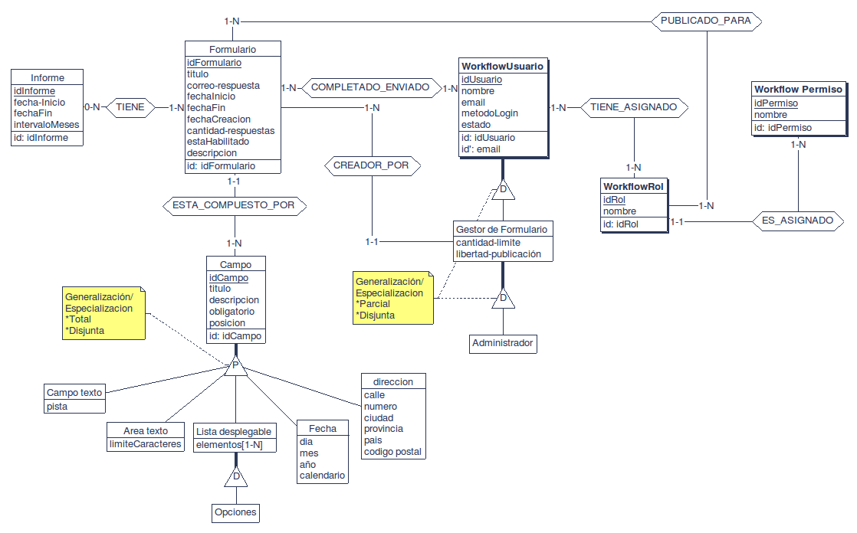
Especificación de la distribución de datos
Sin definir.

